Обращения страхователя в службу технической поддержки ПФР по вопросам отчетности, представляемой по форме СЗВ-ТД
В одной заявке должна быть описана только одна проблема с указанием обязательных реквизитов. (Пример 1)
1. Основная информация
1.1.Регистрационный номер страхователя в ПФР | 019-001-000001
1.2. Тема обращения  (Краткое описание проблемы) | 019-001-000001 .Не сформирован протокол проверки по направленному 19.10.2020г. на проверку отчету по форме СЗВ-ТД за октябрь
2. Подробное описание проблемы, необходимое для рассмотрения Вашего обращения.
В данном поле Вы можете изложить текст проблемы и сообщить необходимую информацию.  Например:  2.1. Скопированный текст об ошибке  2.2. Данные, которые вводились  2.3. Описать, какие действия были выполнены до и при появлении ошибки  2.4. Описать ожидаемые результаты действий  2.5. Описать полученные результаты и их отличия от ожидаемого  2.6 СНИЛС зарегистрированного лица, требующий рассмотрения  2.7 Прочие вопросы по заполнению кадровых мероприятий в форме СЗВ-ТД | Добрый день! 19.10.2020 в 15.37 отчет СЗВ-ТД за октябрь был направлен в ПФР.  В 15.47 отражена информация о том, что документ получен ПФР, однако протокол проверки по состоянию на 22.10.2020 год в организацию направлен не был.  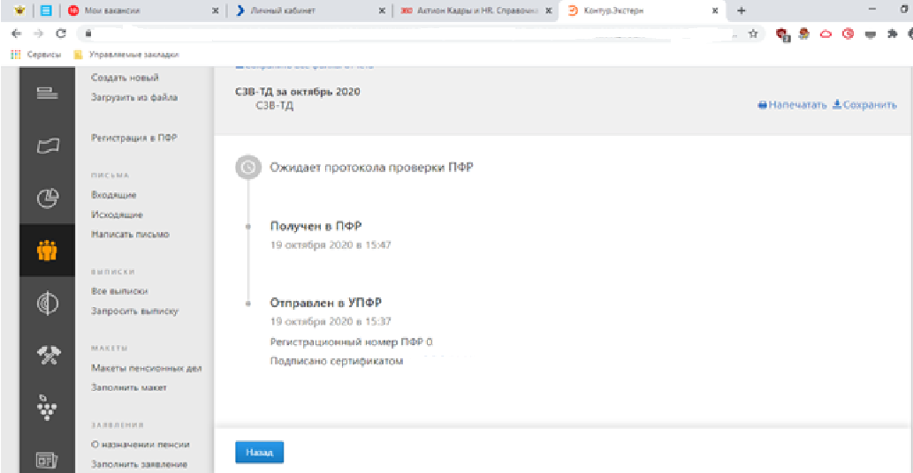
3. Реквизиты направленного пакета: даты представления в ПФР, идентификационный номер | 19.10.2020  7888cd15-f692-85cd-632c-0ieks903kaa6
4. Контактная информация
4.1. Номер контактного телефона | +7(999) 999 99 99
4.2. ФИО | Петров Петр Петрович

* При необходимости Вы можете дополнительно приложить Снимки экрана (скриншоты) ** Сформированное письмо с учетом всех вложений не должно превышать 25Мб

Обращения страхователя в службу технической поддержки ПФР по вопросам отчетности, представляемой по форме СЗВ-ТД
В одной заявке должна быть описана только одна проблема с указанием обязательных реквизитов. (Пример 2)
1. Основная информация
1.1.Регистрационный номер страхователя в ПФР | 019-000-000000
1.2. Тема обращения  (Краткое описание проблемы) | 019-000-000000. Не принимается отменяемое мероприятие.
2. Подробное описание проблемы, необходимое для рассмотрения Вашего обращения.
В данном поле Вы можете изложить текст проблемы и сообщить необходимую информацию.  Например:  2.1. Скопированный текст об ошибке  2.2. Данные, которые вводились  2.3. Описать, какие действия были выполнены до и при появлении ошибки  2.4. Описать ожидаемые результаты действий  2.5. Описать полученные результаты и их отличия от ожидаемого  2.6 СНИЛС зарегистрированного лица, требующий рассмотрения  2.7 Прочие вопросы по заполнению кадровых мероприятий в форме СЗВ-ТД | Добрый день! При представлении отменяемого мероприятия получен протокол проверки с указанием ошибки:  "По застрахованному лицу мероприятия не приняты. Не найдены исходные сведения для отменяемого мероприятия»  001-001-001 01, Иванов Иван Иванович  Путь до элемента: ЭДПФР/СЗВ-ТД/ЗЛ[1]/  ТрудоваяДеятельность/  МероприятиеОтменяемое[1]/UUID  Подскажите, как устранить данные ошибки?
3. Реквизиты направленного пакета: даты представления в ПФР, идентификационный номер | 15.09.2020  5566fg82-f394-78nb-081c-0ieks953rtg6
4. Контактная информация
4.1. Номер контактного телефона | +7 (999) 999 99 99
4.2. ФИО | Петров Петр Петрович

* При необходимости Вы можете дополнительно приложить Снимки экрана (скриншоты)
** Сформированное письмо с учетом всех вложений не должно превышать 25Мб
Обращения страхователя в службу технической поддержки ПФР по вопросам отчетности, представляемой по форме СЗВ-ТД
В одной заявке должна быть описана только одна проблема с указанием обязательных реквизитов. (Пример 3)
1. Основная информация
1.1.Регистрационный номер страхователя в ПФР | 019-000-000001
1.2. Тема обращения  (Краткое описание проблемы) | 019-000-000001. Нужно ли подавать сведения о переводе
2. Подробное описание проблемы, необходимое для рассмотрения Вашего обращения.
В данном поле Вы можете изложить текст проблемы и сообщить необходимую информацию.  Например:  2.1. Скопированный текст об ошибке  2.2. Данные, которые вводились  2.3. Описать, какие действия были выполнены до и при появлении ошибки  2.4. Описать ожидаемые результаты действий  2.5. Описать полученные результаты и их отличия от ожидаемого  2.6 СНИЛС зарегистрированного лица, требующий рассмотрения  2.7 Прочие вопросы по заполнению кадровых мероприятий в форме СЗВ-ТД | Сотрудник работает в Филиале «Спецоборудование» по 01.11.2020. С 02.11.2020 он переводится в Филиал «спецснабжение». Получается, что это перевод внутри одной организации. Нужно ли подавать сведения о его переводе в данном случае?
3. Реквизиты направленного пакета: даты представления в ПФР, идентификационный номер
4. Контактная информация
4.1. Номер контактного телефона | +7 (999) 999 99 99
4.2. ФИО | Петров Петр Петрович

* При необходимости Вы можете дополнительно приложить Снимки экрана (скриншоты)
** Сформированное письмо с учетом всех вложений не должно превышать 25Мб

